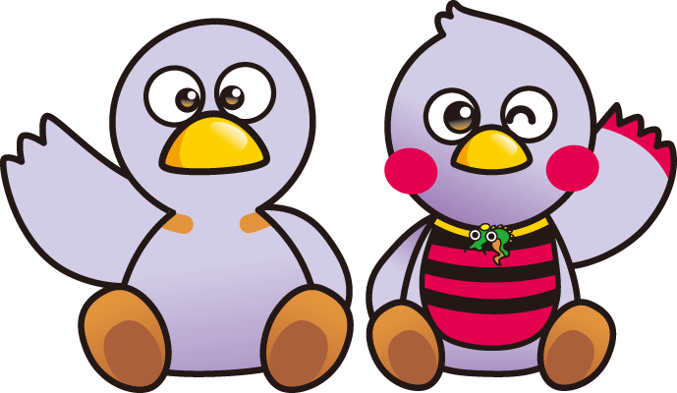

**９　農園で働く人の安全・衛生管理**

　・作業する全員が、毎朝の体調（体温・風邪症状）を確認した上で出勤、作業を開始します。

　・手洗い・手指のこまめな消毒、対人距離の確保、マスクの着用、ハサミなど用具の消毒などを徹底

　　し、作業、接客します。

**10　農園に来ていただいた方の安全・衛生管理**

　・定期的な消毒、ゴミ捨て、トイレ掃除など、ほ場、作業場、休憩所等の衛生管理を励行します。

　・予約、来園者のエリア分けなど、３密を避ける方法で農園の混雑を回避します。

　・マスクの着用、手指の消毒、透明間仕切りの設置、コイントレーの活用、キャッシュレス決済の検

　　討などにより感染防止対策を実施します。

　・来ていただいたお客様へのマスク着用、対人距離の確保、手指の消毒などをお願いします。

　・試食は極力控える。仮に行う場合は、短時間で済ませるなどの衛生管理を徹底します。

　　　これらの取組のほか、オール日本スーパーマーケット協会ほかが示す「小売業の店舗における新型コロナウイルス」を遵守します。

ブルーベリーの直売、観光摘み取りを行うブルーベリー園として次の取組を行います

**業種別宣言**

宣言日： 令和２年６月１８日

名　称：みどりの森ブルーベリー組合

埼玉県マスコット「コバトン」「さいたまっち」

※詳細はホームページ（ http://www.cknk.jp/blueberry/）をご覧ください

～ 私たちは以下のすべてを遵守することを宣言します ～

**彩の国「新しい生活様式」安心宣言**

**１ 三密を徹底的に回避します**

　・毎時の換気

　・一定の数以上の入場制限

　　（屋外でお待ちいただきます）

　・受付や更衣室、喫煙所での密集防止

　・社会的距離の確保

**２ 感染防止の対策を行います**

　・発熱などの症状がある方の制限

　・症状のある従業員の出勤制限

　・手洗いや手指の消毒の徹底、

　　手の触れる場所の消毒

　・マスクの着用

　・共用する物品などの最小化

　・鼻水・唾液のついたごみは

　　ビニール袋に入れて密閉

**３ 安全のための設備にします**

　・入口等に消毒設備、体温計の設置

　・対面場所の遮蔽

　・毎時の換気と消毒の徹底

　・共通タオルの廃止、

　　ハンドドライヤーの使用中止

**４ 安心に向けた工夫をします**

　　・事前予約の最大限の活用

　　・衣服のこまめな洗濯

**５ 行いません、行わせません**

　　・閉鎖空間での激しい運動や大声

**６ 極力制限します**

　　・一度に休憩する人数の制限

　　・対面での食事や会話の制限

**７ 重症化リスクに配慮します**

　　・高齢者や持病のある方への配慮

　　（高齢者利用時間の設定など）

**８ 新しい働き方に向け努力します**

　　・在宅勤務やオンライン会議

　　・ローテーション勤務、時差通勤